道路占用許可申請について

記入要領
＊氏名（法人の場合は名称）には、フリガナを付けてください。
＊申請印を、押印してください。
＊担当者は、申請事項について事務連絡のできる方の氏名を記入してください。
＊路線名は、清須市建設部土木課に備付けの清須市道路認定図で確認のうえ、記入してください。
＊占用の目的は「個人排水管接続のため」と記入してください。
＊占用物件の名称は、「地下埋設管」と記入してください。
＊占用物件の規模は、管路の外径を記入してください。
＊占用物件の数量は、管路の管径に延長を乗じた面積を記入してください。
＊申請書は２部提出してください。なお、道路占用許可書を受領する際に、警察へ提出する道路使用許可申請書を３部持参してください。
添付図書
付近見取図、排水管接続仕様書（施工業者の記名と押印をしたもの）、平面図、断面図、構造図、掘削図、地下埋設物調査表、作業区域・交通対策図、工事工程表、その他参考となる図書

基準のあらまし
＊道路に縦断的に設けるものでないこと。
＊道路及び公益事業管の構造に支障を及ぼすおそれのない位置に埋設すること。
＊管路の頂部と路面との距離は、０．６ｍ以上※注①とすること。
ただし、工事実施上やむを得ない場合は、０．３ｍ以上とすることができる。
＊前文の土被り（※注①）が取れない場合は、コンクリート巻き立て（厚さ１０ｃｍ～２０ｃｍ）などの防護措置を講ずること。
＊原則として、道路の方向に対して直角に設けること。ただし、敷地の配置上、直角横断が困難な場合は、他に方法がない場合に限り、概ね３０度の範囲内で斜め横断することができる。（要協議）
＊道路敷地以外に集水ますを設けること。
＊車道部で土被り０．６ｍ以下の場合、ＶＰ管の使用に限定すること。ただし、土被り０．６ｍ以上又は、側溝接続の場合は、ＶＰ管とＶＵ管いずれも使用を可とする。
施工にあたって
＊当市の排水管の多くは用水排水の兼用管ですので、排水管接続工事の実施時期は、５月～９月は避けること。
ただし、上記の月以外であっても排水管が満水の場合、施工時期を調整すること。
＊雨天時に排水管接続工事を実施しないこと。
その他
＊分譲業者名による申請の場合、分譲後に新しい所有者へ変更する場合、権利義務譲渡等承認申請書(第８号様式)により申請手続きをすること。
＊市が管理する道路、構造物等が占用物に起因して破損、汚損、またはその他の損害を受けた場合、占用者が自己の責任と負担において原状復旧すること。
お問い合わせ先
清須市 建設部土木課 維持管理係 ０５２－４００－２９１１

第3号様式(第3条関係)
道路占用 | 許可申請  協議 | 書 | 新規 | 更新 | 変更 | 第 号  年 月 日
年 月 日
清須市長 様
(郵便番号 )
住所

氏名 印

担当者
電話
道路法 | 第32条  第35条 | の規定により | 許可を申請  協議 | します。

占用の目的
占用の場所 | 路線名 |  |  |  |  |  |  | 車道・歩道・その他
占用の場所 | 場所
占用物件 | 名称 |  |  | 規模 |  |  |  |  | 数量
占用の期間 | 年 月 日から  年 月 日まで |  |  |  | 間 | 占用物件の構造
工事の時期 | 年 月 日から  年 月 日まで |  |  |  | 間 | 工事実施の方法
道路の復旧方法 |  |  |  |  |  | 添付書類
備考
記載要領
1 | 「許可申請  協議」 | 、 | 「第32条  第35条」 | 及び | 「許可を申請  協議」 | については、該当するものを
○で囲むこと。
2 | 新規 | 更新 | 変更 | については、該当するものを○で囲み、更新・変更の場合には、従
前の許可書又は回答書の番号及び年月日を記載すること。
3 申請者が法人である場合には、「住所」の欄には主たる事務所の所在地、「氏名」の欄には名称及び代表者の氏名を記載するとともに、「担当者」の欄に所属・氏名を記載すること。
4 「場所」の欄には、番地まで記載すること。占用が2以上の地番にわたる場合には、起点と終点を記載すること。「車道・歩道・その他」については、該当するものを○で囲むこと。
5 変更の許可申請にあっては、関係する欄の下部に変更後のものを記載し、上部に変更前のものを( )書きにすること。
6 「添付書類」の欄には、道路占用の場所、物件の構造等を明らかにした図面その他必要な書類を添付した場合に、その書類名を記載すること。

排水管接続仕様書 （別紙各種参考図面参照）
管接続について
民地内に最終枡を設け、枡から各種排水へ取り付けます。（本管への接続は、一施設一箇所とします。）排水接続先としては、原則、道路埋設排水管に接続することとします。但し、これによりがたい場合は、「清須市の排水施設に接続する私設の下水道（取付管）の取扱いについて」に従います。
◎道路埋設排水管への接続の場合
（１）本管の管頂120度の間にヒューム管用の支管材を樹脂系接着剤により取付け、接着剤が硬化した後、番線を巻き、さらに補強としてモルタル巻きをします。（詳細は別紙２「支管接合の留意点」のとおり）
（２）取り付けにあたって、本管に開ける孔は削孔機を用いて開け、管内のコンクリート殻は、完全に取り除くようにします。
◎U字側溝への接続の場合
（１）支管とU字側溝との隙間にはコーキング剤を注入し、保護コンクリート又は保護モルタルにて補強します。（詳細は別紙１「U字側溝接合留意点」のとおり）
（２）取り付けにあたって、U字溝に開ける孔は削孔機を用いて開け、管内のコンクリート殻は、完全に取り除くようにします。
◎ボックスカルバートへの接続の場合
（１）支管とボックスカルバートとの隙間には無収縮モルタルを充填し、保護コンクリートにて補強する。（詳細は別紙３「ボックスカルバート接合標準図」のとおり）
（２）本管に開ける孔は削孔機を用いて開け、管内のコンクリート殻は、完全に取り除くようにします。
舗装復旧について
◎舗装道路
- 埋戻しは、別紙「取り付け管部分復旧標準図」のとおり管天端10cmまで山砂とし、従来土部分は、撒き出し厚20cmごとに転圧埋戻しをし、その上に砕石層17cm以上を設けてその後に、常温合剤又は表層加熱アスファルト混合物（厚3cm以上）で仮復旧します。なお、各層毎の転圧は十分行います。
- 仮復旧後、十分な自然転圧期間を設け、再生密粒度アスコン（5cm以上※）にて本復旧します。
※ 舗装厚は現況厚とする。
◎砂利道
（１） 埋戻しは、管天端10cmまでは山砂とし、在来土部分は撒き出し厚20cmごとに転圧埋戻しをし、その上に砕石（厚5cm以上）を散布します。
◎インターロッキングブロック歩道舗装
（２）埋戻しは、管天端20cmまで山砂とし、従来土部分は、撒き出し厚20cmごとに転圧埋戻しを行い、その上に砕石層10cm以上（乗入れ口の場合は20cm以上）を設け、その後にクッション砂（3cm）を撒き、既設ブロックを布設し転圧及び目地砂を散布します。なお、各層毎の転圧は十分行います。
その他
本工事に起因し他の埋設物または、工作物に損害を及ぼしたときは、当方が責任をもって処理します。
道路の掘削は、コンクリートカッター等で丁寧に切り取り従来舗装に損害を与えないようにします。
車両通行止め及び交通に妨げを及ぼす場合及び道路交通法第７７条の規定による道路使用許可を受ける場合は、交通の円滑、危険防止に留意します。

施工業者 住 所
名 称 印
代表者

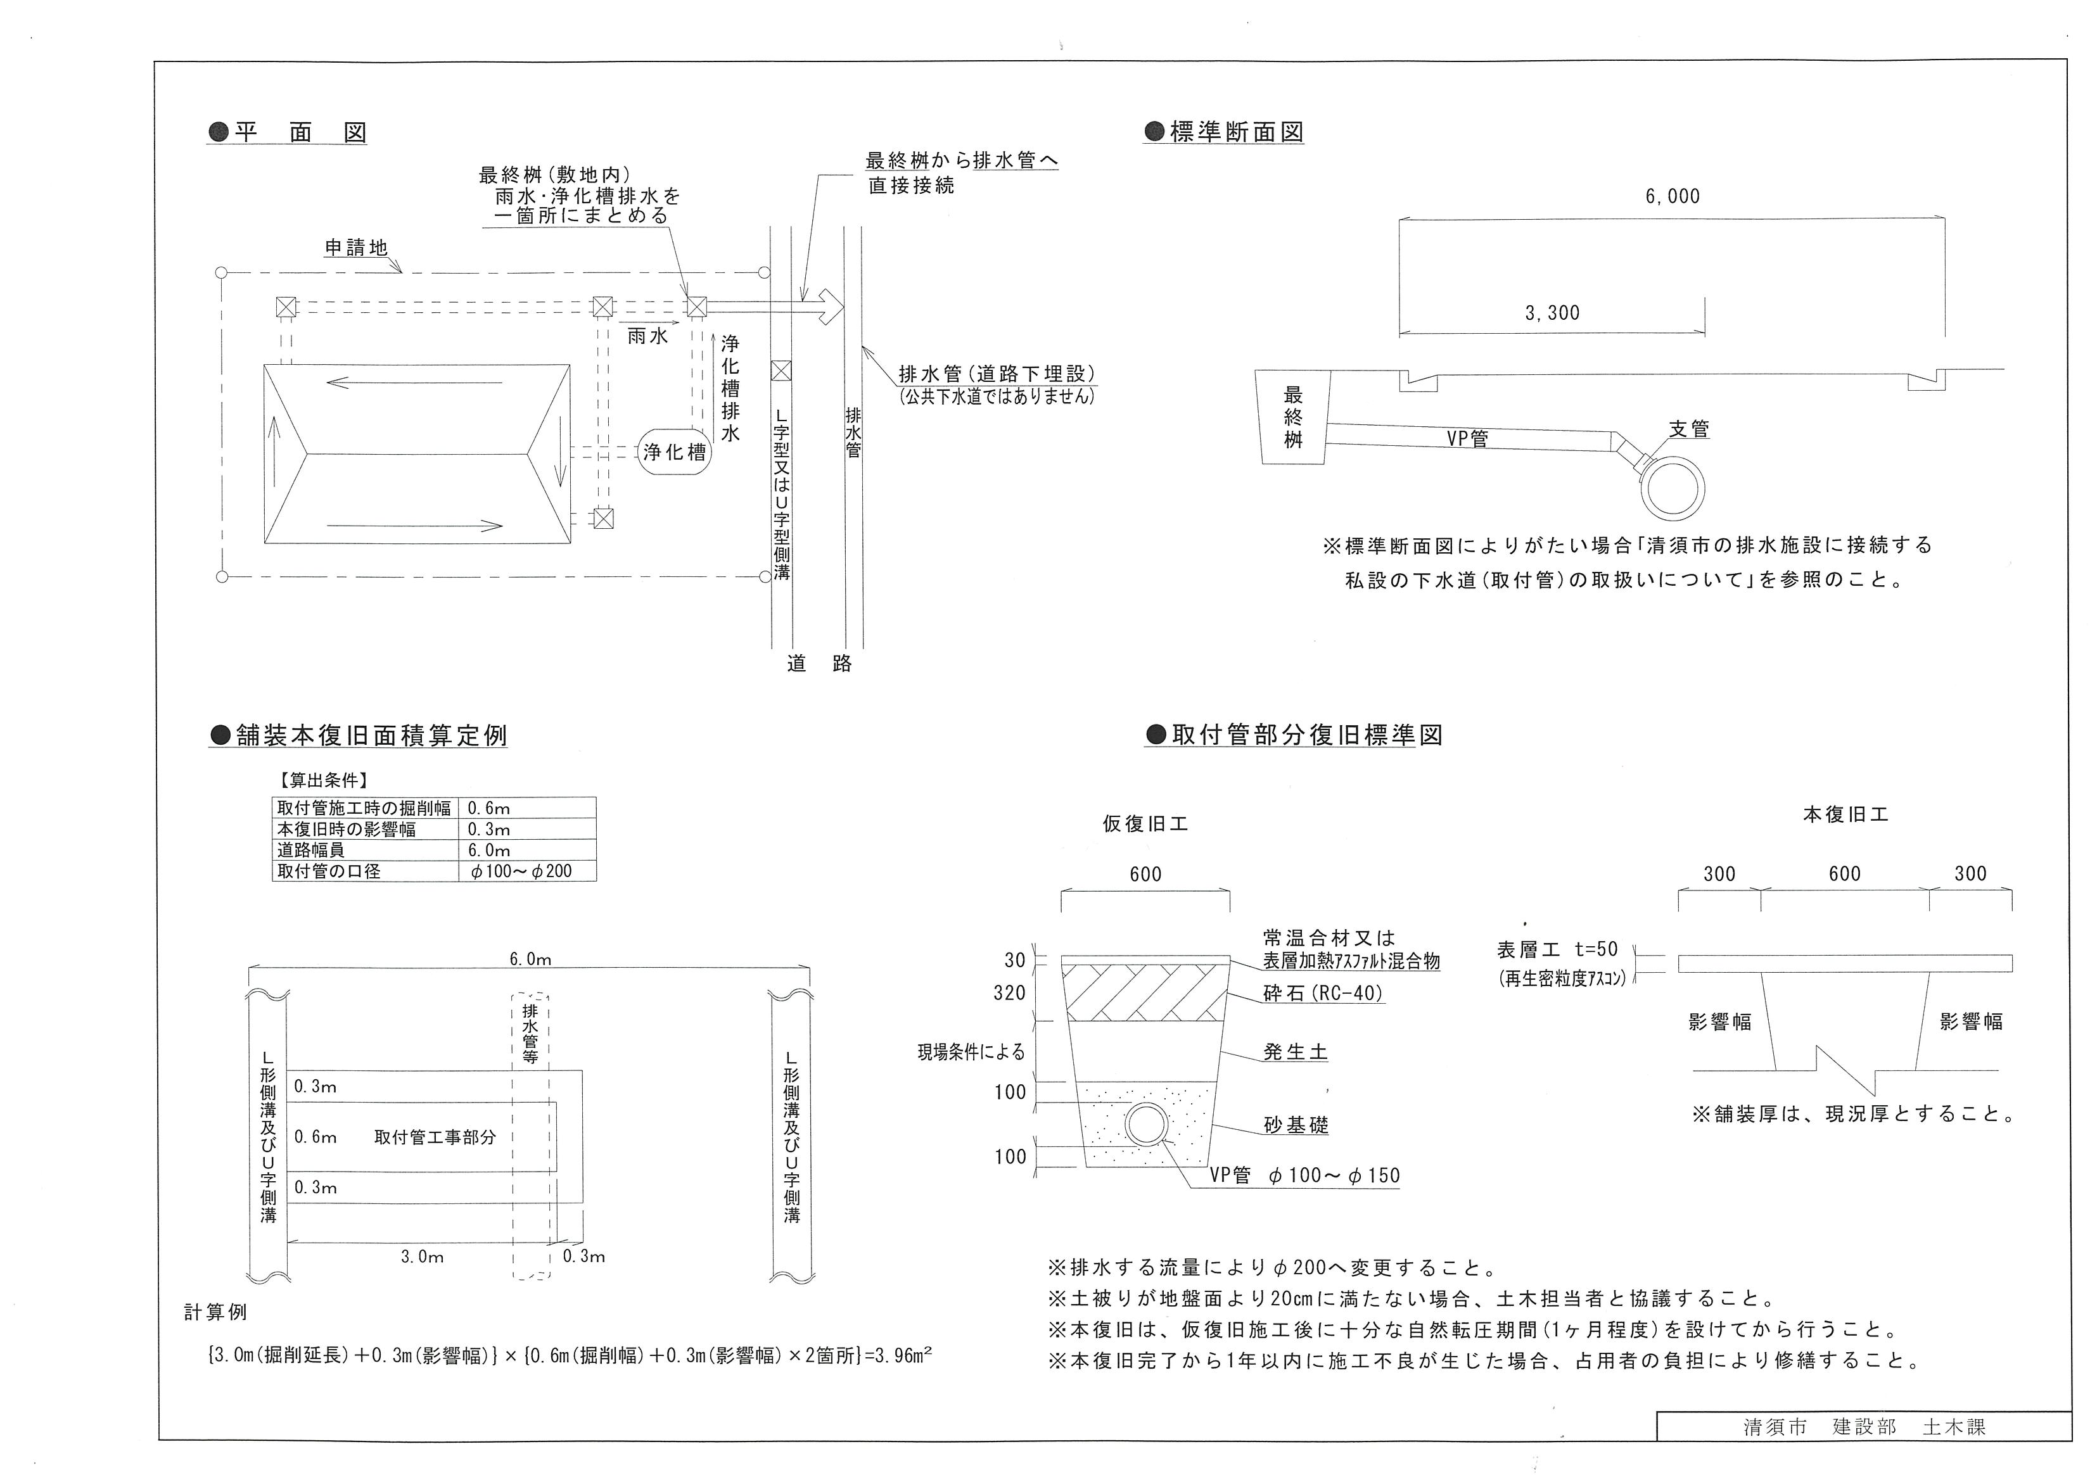
土被り0.6ｍ以下の場合、コンクリート巻き立て（厚さ１０ｃｍ～２０ｃｍ）などの防護措置を講ずること。
※１土被り 0.6ｍ以下：VP管(限定) 0.6ｍ以上：VU管またはVP管

※１

※１
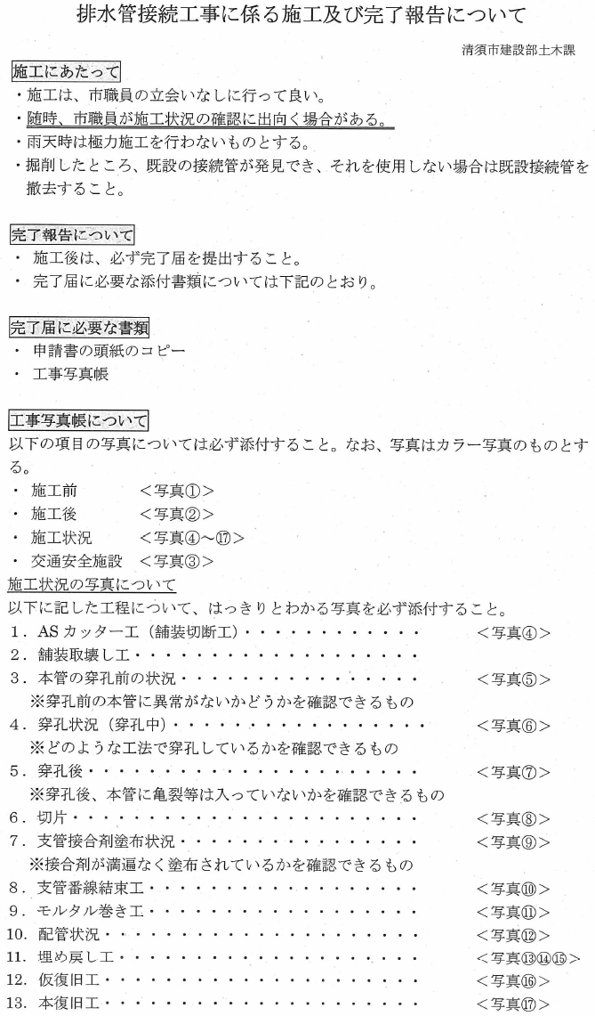
第11号様式(第11条関係)
工事 |  |  |  |  |  | 着手  完了 |  | 届
年 月 日
清須市長 様
(郵便番号 )
住所
氏名 印
 |  |  |  |  | 名称及び代表者氏名 |  | 電話＜ ＞( ) 番
下記のとおり、 |  |  | 着手します。  完了しました。
記
1 | 許可、承認又は同意の年月日及び番号 |  |  | 年 月 日 令第 号
2 | 工事の場所 |  |  | 清須市 番地先
2 |  |  |  | 市道 線
3 | 工事の種別
4 | 着手  完了 | 年月日 |  | 年 月 日
5 | 工事の施工者名 |  |  | 氏名  電話＜ ＞( ) 番

備考 1 用紙の大きさは、日本産業規格A4とする。
2 完了届の場合には、工事着手前、施工中、完了後の写真を添付すること。

